Hướng dẫn sử dụng Chương trình

#1 Khởi chạy chương trình Xampp

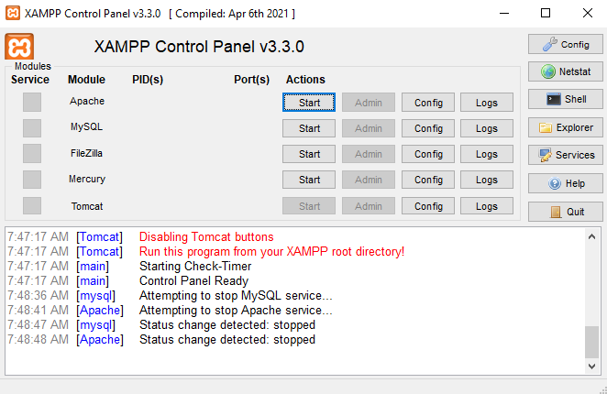

#2 Nhấn vào Start Apache và MySQL

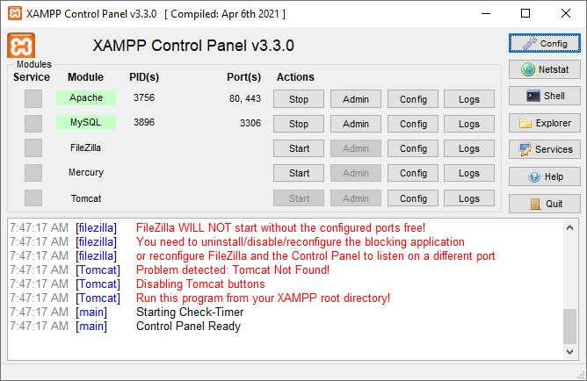

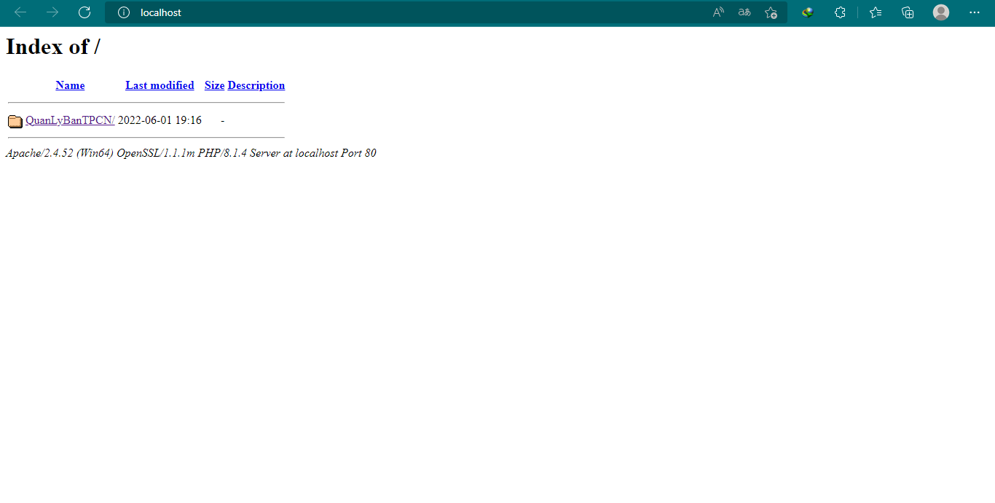#3 Nhấn vào nút Admin tại dòng Apache để truy cập localhost

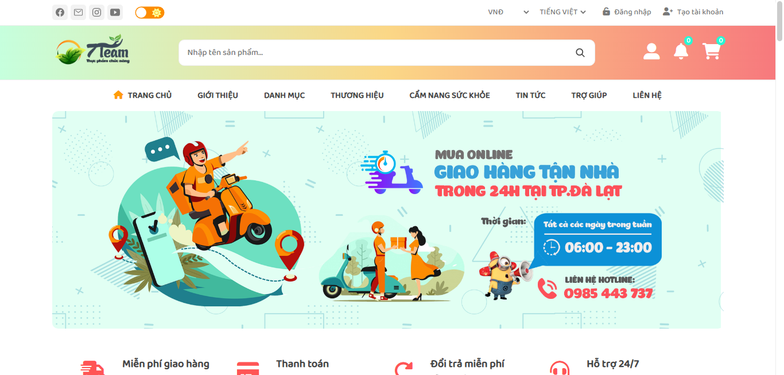#5 Sau đó nhấn vào QuanLyBanTPCN để truy cập trang chủ của Website đồ án

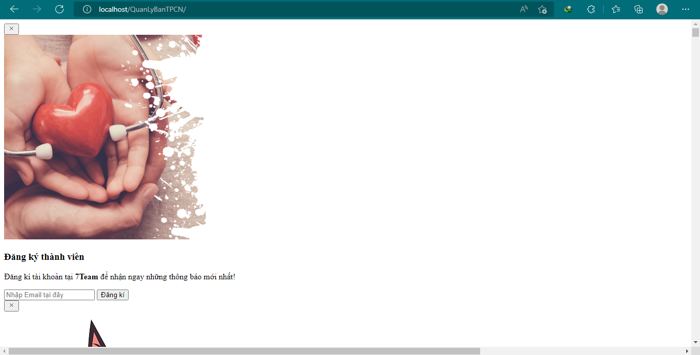Nếu Website hiển thị lỗi (không nhận css, js) thì nhấn Shift + F5 để load lại trang

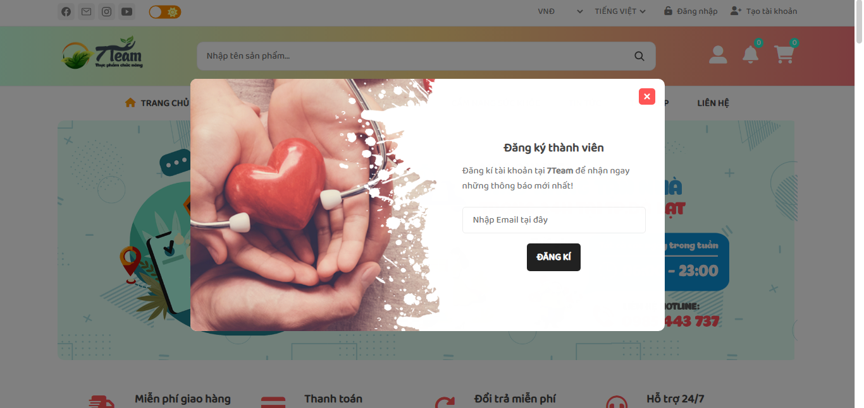Sau khi load lại:

#6 Để chuyển đổi giữa các banner, di chuột vào banner và kéo thanh trượt màu cam ở dưới cùng







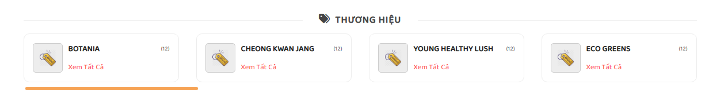#7 Tương tự với phần thanh thương hiệu

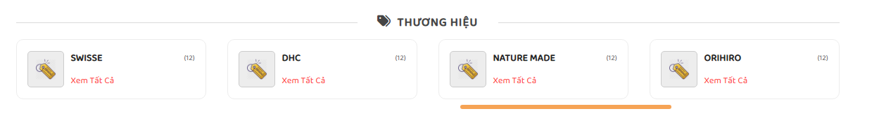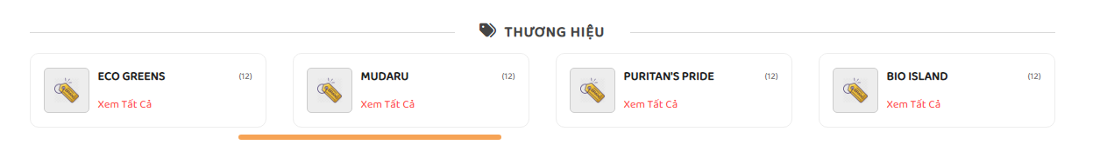

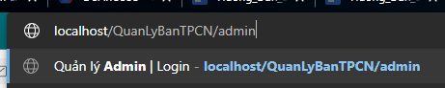#8 Để truy cập trang quản lý admin, thêm /admin vào sau đường dẫn http://localhost/QuanLyBanTPCN

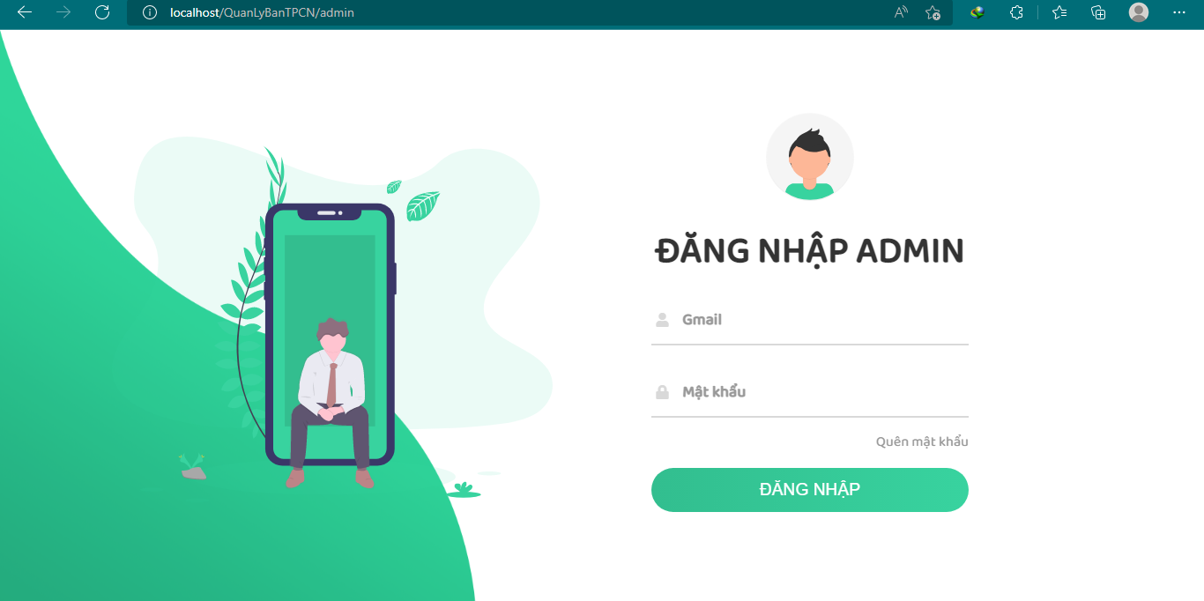

Thông tin tài khoản admin

|  |  |  |
| --- | --- | --- |
| STT | Gmail đăng nhập | Mật khẩu |
| 1 | [adminsang@gmail.com](mailto:adminsang@gmail.com) | admin |
| 2 | [adminnhat@gmail.com](mailto:adminnhat@gmail.com) | admin |
| 3 | [admindat@gmail.com](mailto:admindat@gmail.com) | admin |

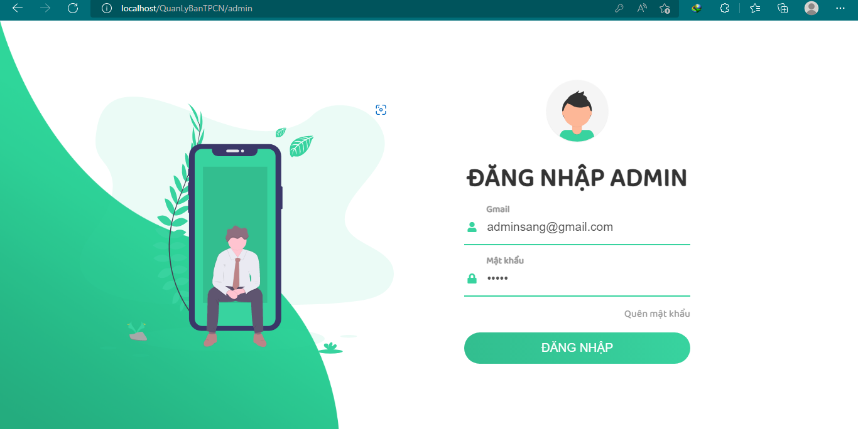Nhập 1 trong 3 tài khoản ở trên để truy cập trang quản lý admin

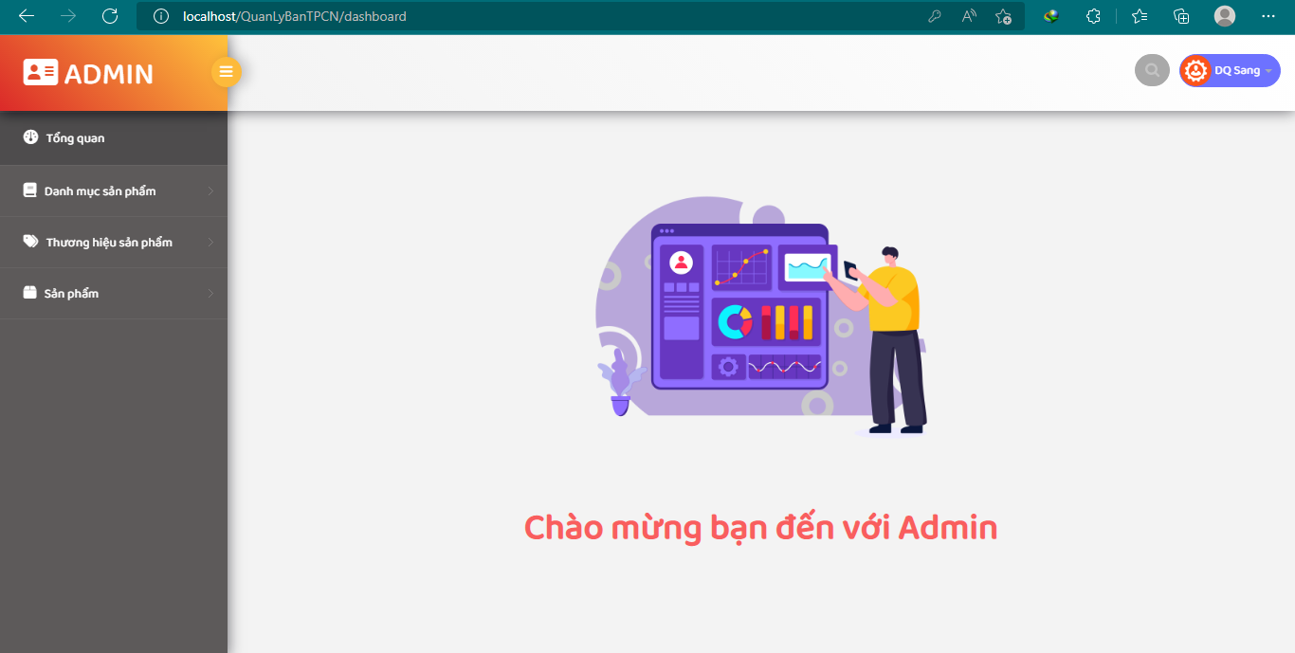

#9 Nhấn biểu tượng 3 gạch để mở rộng vùng hiển thị

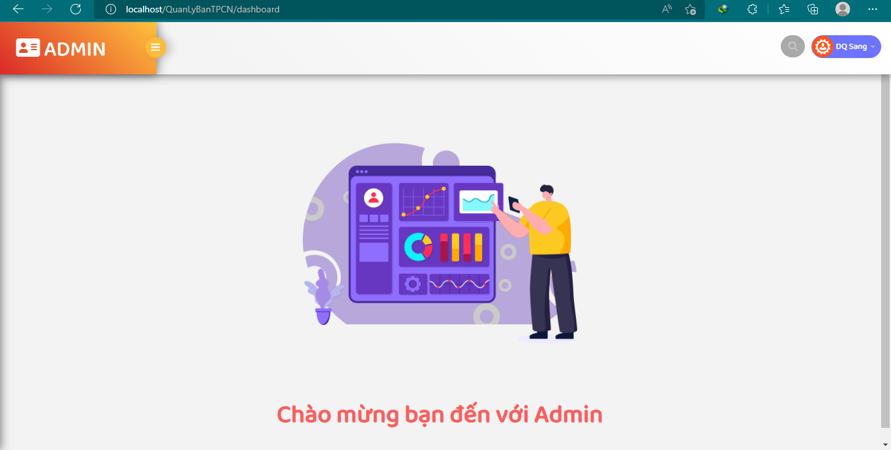

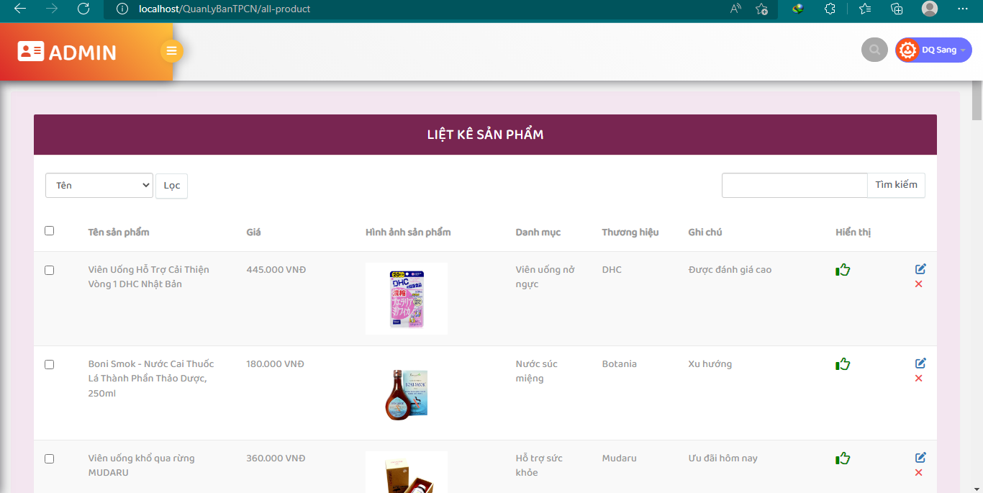

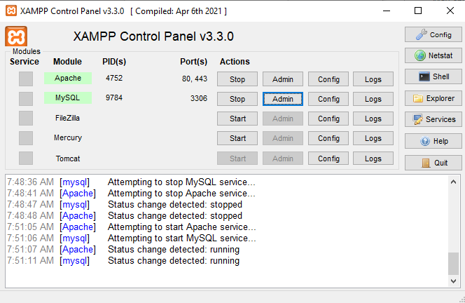#10 Bấm vào nút Admin của dòng MySQL để truy cập database

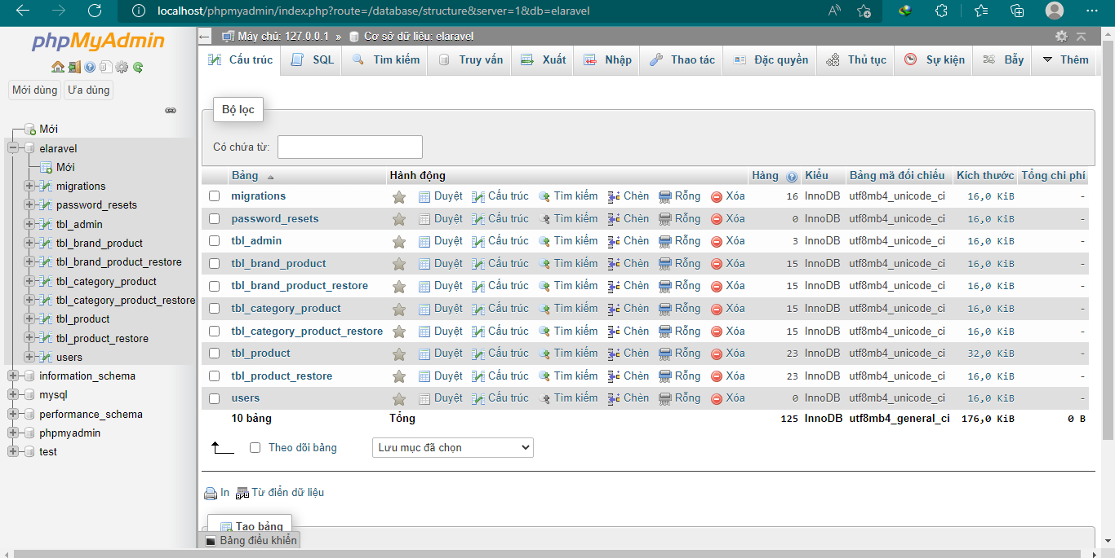

Hết